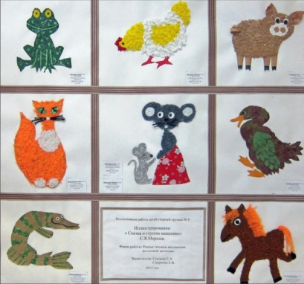**КАК МЫ ИЛЛЮСТРИРОВАЛИ «СКАЗКУ О ГЛУПОМ МЫШОНКЕ»**

**С. Я. МАРШАКА.**

Приступая к работе над иллюстрированием сказки, я решила использовать в детских работах нашей старшей группы максимально широкий спектр разных техник аппликации по готовой контурной заготовке: технику обрывания; аппликацию из ниток, из яичной скорлупы, из фольги; аппликацию методом торцевания и бумагопластику. Образ героя сказки, его характерные особенности внешнего вида, подсказывали выбор той или иной техники аппликации. Из предложенных техник ребята самостоятельно выбирали способ изображения своего героя: для мохнатых кошечки, мышки и лошадки - нитки; для свинки- скорлупку, для жабы - рваную бумагу и фольгу, подчёркивающие рельеф их кожного покрова и т. д. Дети были очень довольны самим процессом аппликации и результатом:

"Зверюшки получились, как живые! "- радовались они. Это и было для нас самым главным в работе.